Григорьева Тамара Вячеславовна,
Çĕрпÿ районĕнчи Кукшакасси тĕп шкулĕн чăваш чĕлхипе литературине вĕрентекенĕ

„Наци ылтăнĕ” ăс-тăн вăййи
„Раççей” телеканалпа кăтартакан „Золото нации” вăйă ĕлкипе хатĕрленĕ ăс-тăн вăййи. Ятне тĕрлĕрен калама пулать: „Шкул ылтăнĕ”, „Чăваш кĕмĕлĕ”.
Тĕллевсем:
- Ачасене харпăр хăйĕн пултарулăхне тупма, ăна çынсем умĕнче кăтартма вĕрентесси;
- Ушкăнпа ĕçлесе пуçватмăш тупсăмне хăвăрт тупма хавхалантарасси;
- Ачасен пултарулăхне тĕрлĕ енлĕ аталантарасси.
Усă курмалли хатĕрсем: чăваш çыравçисен сăнĕсемлĕ çыпăçтарнă конвертсем, ребуссем.

Вăйă умĕн ачасен пултарулăхне тата кăмăлне кура ĕçсен тĕсĕсене палăртмалла. Вĕрентекен хăй те сĕнме пултарать (литература, чĕлхе, тăван ен культури урокĕсенче вĕреннисене). Кашни ача ĕç суйласа илсен 2 ушкăн йĕркелемелле. Ушкăнсенче 4-6 ача пулсан аванрах. Тупăшакансен вăйĕ пĕр пек пултăр тесе хутшăнакансене ÿсĕмне тата ĕçе кура (пĕр евĕрлĕрех ĕçсем тĕрлĕ ушкăнра пулччăр) уйăрмалла.
Ачасем хатĕрленсе çитсен вăйă ирттерме юрать. Икĕ ушкăнри маттурсем ылмашăна-ылмашăна хăйсен пултарулăхĕпе куракансене тĕлĕнтерме тăрăшаççĕ. Алă çупакан йышлă пулсан вĕрентекенсенчен суйланă эксперт ăна çыпăçтарнă конверт парать. Ачасене памалли конвертсем кашни ушкăнăн уйрăмшар.

Ĕçсене ушкăнсене валеçни:
Ĕçсен № | Пĕрремĕш ушкăн | Иккĕмĕш ушкăн
1 | Ваттисен сăмахĕсене тăсакан | Тупмалли юмах тупсăмне тупакан
2 | Эпитетпа калаçакан | Танлаштарупа калаçакан
3 | Хайлав авторне пĕлекен | Хайлаври тĕп сăнара палăртакан
4 | Кайăк ячĕсене пĕлекен | Йывăç ячĕсене пĕлекен
5 | Метаграмма ăсти | Ребус ăсти
6 | Сăвă пăхмасăр калакан | Юрă юрлакан

I ĕç.
Ваттисен сăмахĕсене тăсакан ертсе пыракан пуçлакан ваттисен сăмахĕсене малалла тăсать.
Пĕччен ыйхă çапма аван, эртелпе - вăрман касма.
Пĕрре улталăн, иккĕ улталăн, виççĕмĕшĕнче ларса макăрăн.
Ут пур чух çула çÿре, аçу пур чух ĕçе вĕрен.
Алăра ĕç пултăр, пуçра ăс пултăр.
Тĕрĕслĕх вутра та çунмасть, шывра та путмасть.
Уй куçлă, вăрман хăлхаллă.
Ăшă сăмах – çу кунĕ, сивĕ сăмах – хĕл кунĕ.

Тупмалли юмах тупсăмне тупакан ертсе пыракан ыйтăвĕсем çине хуравлать.
Кăвакалĕ шыв çинче, хÿри ту çинче (курка).
Атăл урлă пурçăн тилхепе картăм (асамат кĕперĕ).
Шыв çинче кĕмĕл кĕпер (пăр).
Хурама турат 365 юплĕ (çулталăк).
Пĕр çăмхана пин йĕп чикнĕ (чĕрĕп).
Пурте ăна юратаççĕ, куçран пăхма вăтанаççĕ (хĕвел).
Хура йăмăкăн юрри хитре (шăнкăрч).

II ĕç.
Эпитетпа калаçакан ертÿçĕ сĕнекен сăмахсем умне эпитет хушать. Эпитет хушмалли сăмахсем: хĕвел, хурăн, кĕнеке, йытă, шкул, шухăш, ачалăх.

Танлаштарупа калаçакан ертÿçĕ сĕнекен сăмахсем умне танлаштару хушать. Танлаштару тупмалли сăмахсем: анне, ял, чечек, кушак, çил, „пиллĕк”, ĕмĕт.

III ĕç.
Хайлав авторне пĕлекен ертÿçĕ асăнакан хайлавсен авторне калать. Авторне пĕлмелли хайлавсем:
„Ăслă ача” калавĕ (Г.Н.Волков)
„Ирхи сывлăм“ калав (М.Ухсай)
„Ырă ят“ сăвă (А.Алка)
„Хăравçă мулкач“ юптару (А.Кăлкан)
„Таня” поэма (П.Хусанкай)
„Хурçă шанчăк” сăвă (Çеçпĕл Мишши)
„Нарспи” поэма (К.В.Иванов)

Хайлаври тĕп сăнара палăртакан ертÿçĕ асăнакан хайлавсенчи тĕп сăнар ятне калать. Тĕп сăнара палăртмалли хайлавсем:
Тихăн Петĕрккин „Çутталла” инсценировки (Иван)
Е.Лисинăн „Мускав кушакĕсене чапа кăлартăм” калавĕ (Аттус кушакпа Пăркка мучи)
В.Элпин „Илемлĕхе курма пÿрнĕ ача“ калавĕ (Энтюк)
Л.Сачковăн „Шăпăрлан” пьеси (Лявуç)
Ç.Элкерĕн „Хĕн-хур айĕнче” поэми (Чакка)
Ю.Скворцовăн „Пушмак йĕрĕ” калавĕ (Паня)
М.Кипекĕн „Кайăк тусĕ” повеçĕ (Виктор Тараев)

IV ĕç.

Кайăк ячĕсене пĕлекен вырăсларан чăвашла куçарса хуравлать. Кайăк ячĕсем:
Соловей (шăпчăк)
Ястреб (хурчка)
Иволга (сар кайăк)
Коршун (хăлат)
Филин (ÿхĕ)
Перепелка (путене)
Жаворонок (тăри)

Йывăç ячĕсене пĕлекен вырăсларан чăвашла куçарса хуравлать. Йывăç ячĕсем:
Осина (ăвăс)
Тополь (тирек)
Вязь (хурама)
Американский клен (тутар вĕрени)
Ильм (йĕлме)
Боярышник (катăркас)
Яблоня (улмуççи)

V ĕç. „Чăваш Республикин картти умĕнче” [2].

Метаграмма ăсти ертÿçĕ калакан сăмахсенчен Чăваш Республикинчи ял-хула, юхан шыв ячĕсем тăвать.
Енчĕк – Елчĕк
Пăра – Пăла
Пăр - Сăр
Тăвар – Тăвай
Вăрман – Вăрмар
Вăрмар - Вăрнар
Ĕлĕк - Элĕк

Ребус ăсти ребус вуласа Чăваш Республикинчи район центрĕсене тупать.

Ребус хуравĕсем:
1 Канаш
2 Шупашкар
3 Етĕрне
4 Куславкка
5 Муркаш
6 Çĕмĕрле
7 Патăрьел

VI ĕç.
Сăвă пăхмасăр калакан валли шкул программинче вĕреннĕ сăвăсене сĕнмелле. Пĕр-икĕ йĕркине ертсе пыракан калать, малаллине – вăйăçă.

Юрă ăсти валли тема сĕнмелле, вăйăçăн пĕрер çавра юрламалла. Темăсем: анне, вĕрентекен, тăван ял, юрату.

Пур ача та хăйĕн пултарулăхне кăтартнă хыççăн тупăшăвăн иккĕмĕш тапхăрĕ пуçланать. Вăййа ертсе пыракан паллă парсан 2 ушкăнĕ те ĕçе тытăнать. Вĕсен конкурссенче палăрса çĕнсе илнĕ конвертсене хăвăрт уçмалла та сăн ÿкерчĕксене мĕн çыхăнтарнине тупмалла. Тĕрĕс сăмаха хăш ушкăн маларах калать, çав çĕнтерет.

Конвертсенчи сăн ÿкерчĕксем:

Пĕрремĕш ушкăн валли хатĕрленисем:

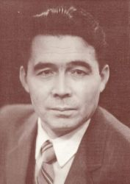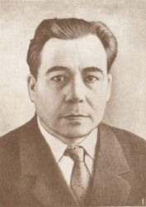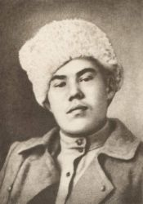

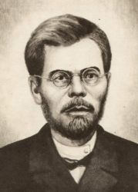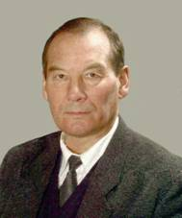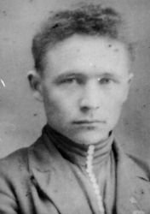

Хуравĕ: Михаил – Мишша (1. Юхма Мишши, 2. Уйăп Мишши, 3. Çеçпĕл Мишши, 4. Михаил Федоров, 5. Сарри Мишши, 6. Кăтра Мишша)

Иккĕмĕш ушкăн валли хатĕрленисем:

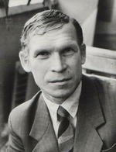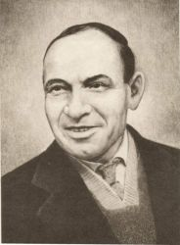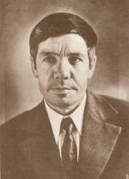

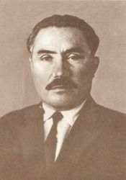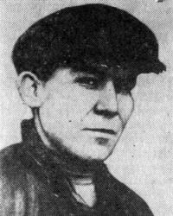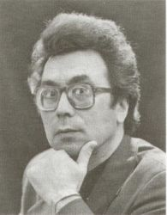

Хуравĕ: Николай (1. Николай Ишентей, 2. Илпек Микулайĕ, 3. Николай Терентьев, 4. Николай Евстафьев, 5. Николай Пиктемир, 6. Николай Исмуков)

Усă курнă литература:
- Афанасьев П.В. Писатели Чувашии: Библиографический справочник. – Чебоксары: Чуваш. кн. изд-во, 2006. – 558 с.
- Кульев О.Г. Чăваш çĕр-шывне пĕлетĕр-и?: пуç ватмăшсем, кроссвордсем, ребуссем, криптограммăсем, шарадăсем, тестсем, викторинăсем тата ытти вăйăсем / О.Г.Кульев. – Шупашкар: Чăваш кĕнеке изд-ви, 20016. – 79 с.

